ПРИМЕР
МИНИСТЕРСТВО ОБРАЗОВАНИЯ РЕСПУБЛИКИ БЕЛАРУСЬ
Учреждение образования «БЕЛОРУССКИЙ ГОСУДАРСТВЕННЫЙ
ТЕХНОЛОГИЧЕСКИЙ УНИВЕРСИТЕТ»
Факультет Информационных технологий
Кафедра Информационных систем и технологий
Специальность 6-05-0612-01 «Программная инженерия»
ПОЯСНИТЕЛЬНАЯ ЗАПИСКА КУРСОВОГО ПРОЕКТА
по дисциплине «Компьютерные языки разметки»
Тема «Веб-сайт «Зоопарк»
Исполнитель
студент 1 курса 6 группы ______________ А. В. Сацевич
подпись, дата
Руководитель
старший преподаватель ______________ Е. В. Барковский
должность, учен. степень, ученое звание подпись, дата
Допущен(а) к защите __________________________________ _______________
__________________________________ _______________
__________________________________ _______________
дата, подпись
Курсовой проект защищен с оценкой
Руководитель _______________ ___________ Е. В. Барковский
подпись дата инициалы и фамилия

Содержание
Введение 3
1.1. Аналогичные решения 3
1.2. Техническое задание 4
1.3. Выбор средств реализации программного продукта 4
1.4. Вывод 5
2. Проектирование страниц веб-сайта 5
2.1. Выбор способа вёрстки 5
2.2. Выбор стилевого оформления 5
2.3. Выбор шрифтового оформления 7
2.4. Разработка логотипа 7
2.5. Разработка пользовательских элементов 8
2.6. Разработка спецэффектов 8
2.7. Вывод 9
3. Реализация структуры веб-сайта 9
3.1. Структура HTML-документа 9
3.2. Добавление таблиц стилей SCSS и CSS 11
3.3. Использование стандартов XML (SVG) 11
3.4. Управление элементами DOM 11
3.5. Выводы 12
4. Тестирование веб-сайта 12
4.1. Адаптивный дизайн веб-сайта 12
4.2. Кроссбраузерность веб-сайта 14
4.3. Руководство пользователя 15
4.4. Выводы 16
Приложение А Прототипы веб-страниц 18
Приложение Б Макет структуры веб-сайта 19
Приложения В Листинг НТML-документа 19
Приложение Г Листинг SCSS и CSS 23
Приложение Д Листинг XML-файлов 40
Приложение Е Листинг SVG 41
Приложение Ж Листинг JavaScript 41

Введение
Цель курсового проекта заключается в разработке адаптивного веб-сайта. Задачей курсового проекта является проверка знаний студента по данной дисциплине. Была выбрана тема “Зоопарк”, потому что в интернете мало сайтов на подобную тематику. Сайтом может пользоваться абсолютно любой человек, который знаком с интернетом.

1. Постановка задачи

1.1. Аналогичные решения

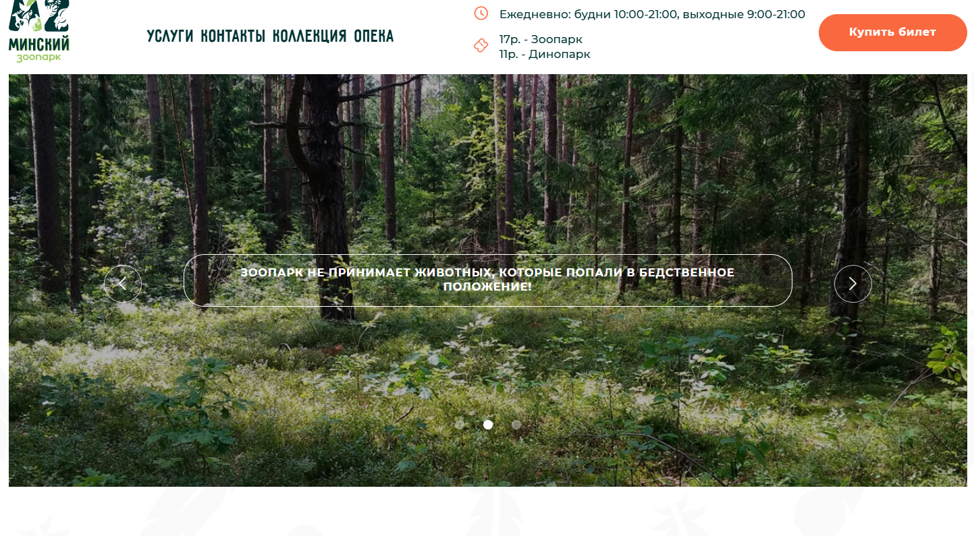
1.1 – скрин веб-сайта “Минский Зоопарк”

“Минский Зоопарк” является хорошим веб-сайтом, на котором вы можете забронировать билеты, ознакомится с работниками Зоопарка, увидеть животных, а также купить билеты.
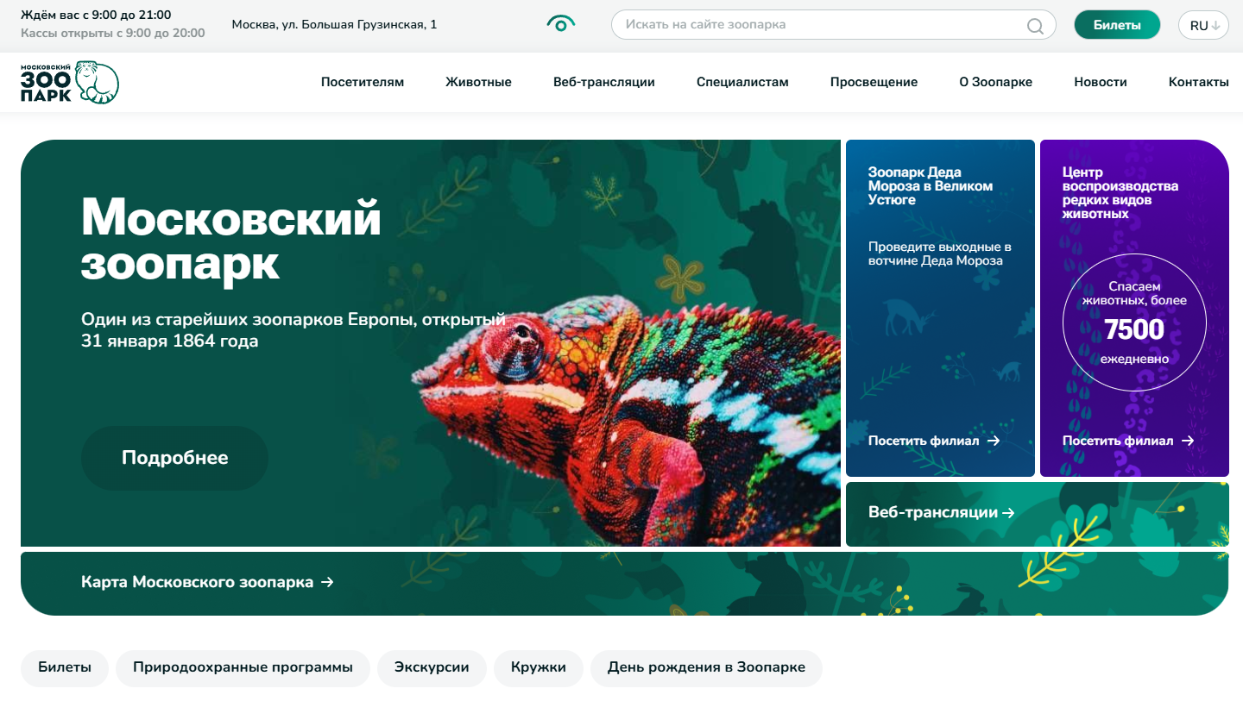
1.2 – скрин веб-сайта “Московский Зоопарк”

“Московский Зоопарк” – это ещё один из отличных веб-сайтов, который поможет вам купить билеты, ознакомит с услугами Зоопарка и даст дополнительную информацию о Зоопарке (время работы, расположение на карте и т. д.).

1.2. Техническое задание

Разработать адаптивный сайт, который также будет работать в разных браузерах.
Веб-сайт будет содержать пять страниц: Главная страница будет содержать основную информацию о Зоопарке (О нас, новости и различные мероприятия). Страница “Услуги” будет иметь информацию об услугах. На странице “Билеты” вы сможете узнать стоимость билетов, а также скидки для определённых групп лиц. Страница “О нас” опишет работников и историю Зоопарка. Страница “Коллекция” опишет обитателей Зоопарка и продемонстрирует их фотографии.

Программный продукт должен быть адаптивным и полностью соответствовать выбранной тематике.

Сайт позволит пользователям ознакомится с данным заведением.

1.3. Выбор средств реализации программного продукта

Сайт будет создан с помощью веб-технологий: HTML, CSS и SCSS, XML (SVG), JavaScript, макет сайта будет разработан в Figma.

1.4. Вывод

В итоге получится адаптивный и кроссбраузерный веб-сайт, написанный с помощью HTML (для разметки) (HyperText Markup Language — «язык гипертекстовой разметки») — самый базовый строительный блок Веба. Он определяет содержание и структуру веб-контента. Другие технологии, помимо HTML, обычно используются для описания внешнего вида/представления (CSS) или функциональности/поведения (JavaScript) веб-страницы.CSS Cascading Style Sheets (CSS) — это язык иерархических правил (таблиц стилей), используемый для представления внешнего вида документа, написанного на HTML или XML (включая различные языки XML, такие как SVG и XHTML. CSS описывает, каким образом элемент должен отображаться на экране, на бумаге, голосом или с использованием других медиа средств и SCSS – препроцессор для CSS (для описания внешнего вида страницы, веб-сайт будет сделан без использования миксинов, шаблонов, переменных, потому что использование SCSS не обязует их использовать ), XML (SVG) — это язык разметки подобный HTML. Расшифровывается как (англ. Extensible Markup Language —Расширяемый Язык Разметки) и является рекомендацией сообщества W3C в качестве языка разметки общего назначения (W3C recommended). В отличии от остальных языков разметки, XML сам по себе не определён (это означает, что вы должны сами определять используемые теги). Основной целью XML является передача данных между разными системами (даже концептуально разными), такими как интернет. (для разметки), JavaScript — это легковесный интерпретируемый (или JIT-компилируемый) язык программирования с функциями первого класса. Наиболее широкое применение находит как язык сценариев веб-страниц, но также используется и в других программных продуктах, например, Node.js или Apache CouchDB. JavaScript это прототипно-ориентированный, мультипарадигменный язык с динамической типизацией, который поддерживает объектно-ориентированный, императивный и декларативный (например, функциональное программирование) стили программирования.(для управления DOM-элементами).

2. Проектирование страниц веб-сайта

2.1. Выбор способа вёрстки

Выбрана flexbox-вёрстка для того, чтобы веб-сайт был адаптивным (гибкое распределение места между элементами, гибкая расстановка, выравнивание и гибкое управление.). Благодаря flexbox-вёрстке сайт будет корректно работать и выглядеть как на ноутбуке, так и на телефоне.

2.2. Выбор стилевого оформления

Сайт будет минималистическим в темно-светлых тонах, для этого будут использованы цвета:

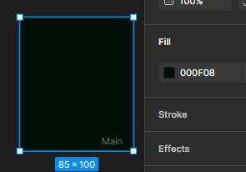
2.1 – цвет фона footer и header

Данный цвет (#000F08) использован в header и footer в сочетании с (#88D498)
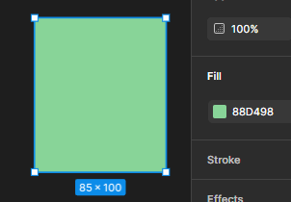
2.2 – цвет текста footer и header

Вместе эти цвета хорошо сочетаются, плюс зелёные цвета ассоциируются с природой, совпадало с моей темой (“Зоопарк”).

Далее использован (#C6DBF0)
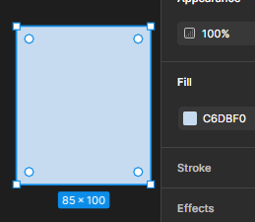
2.3 – цвет текста и фона на странице

Для фона страниц, а также для текста, этот цвета лучше сочетается с зелёным цветом чем стандартный белый цвет.

Также был использован тёмно-зелёный (#136F63) для обращения внимания пользователя на важные моменты (цены, количество людей, скидки).
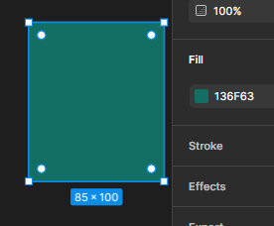

2.4 – цвет текста для обращения внимания пользователя на странице

2.3. Выбор шрифтового оформления

Так как веб-сайт минималистический было принято решение использовать соответствующий шрифт, а именно “Gemerald Regular”. Данный шрифт прекрасно подчёркивает дизайн и хорошо сочетается с выбранными цветами. Вот пример шрифта:

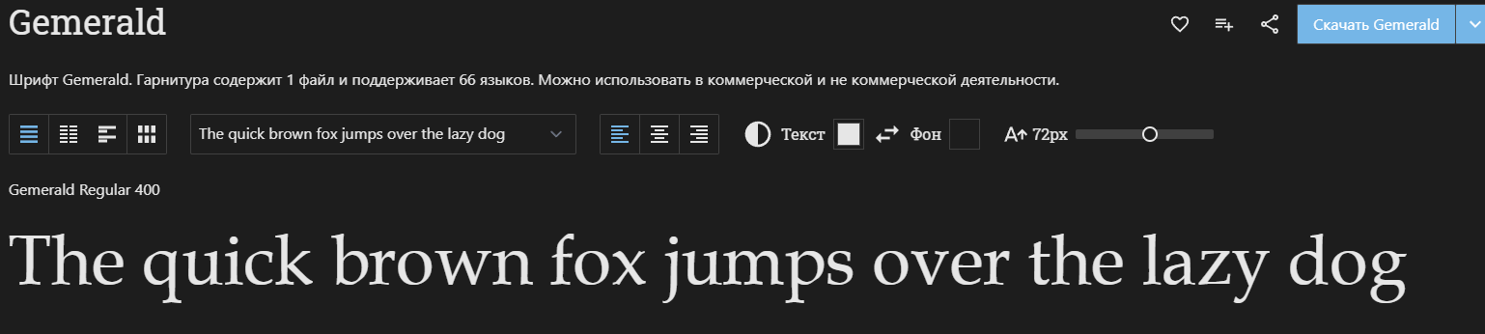
2.5 – шрифт страницы

2.4. Разработка логотипа

Логотип был разработан в svg-maker, который называется Method Draw Vector Editor. Для формы логотипа был выбран тигра, потому что тигр лучше всего подходил на эту роль, а ещё уже была придумана история основания Зоопарка, где ключевую роль играл тигр. Результат, который получился:
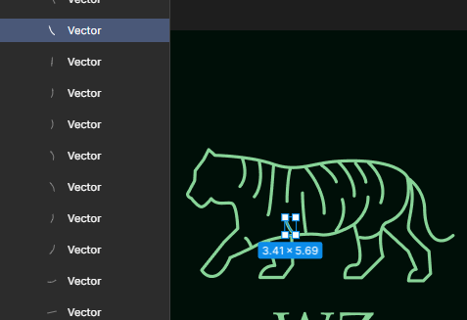
2.6 – лого страницы

2.5. Разработка пользовательских элементов

В header и footer содержатся кнопки, которые позволяют переходить на другие страницы:
Header

2.7 – header страницы

Footer

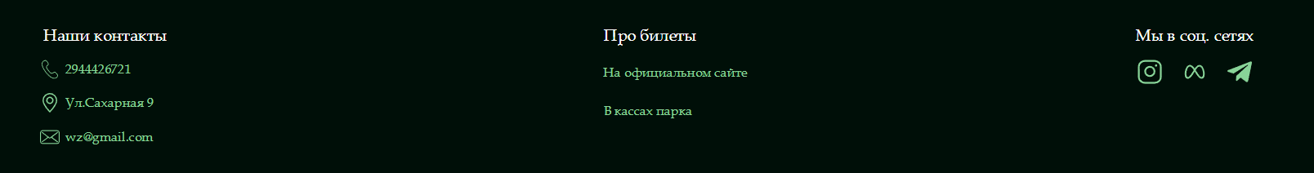
2.8 – footer страницы

На странице “Коллекция” пользователь, при наведении курсора мыши на картинку животного, может ознакомится с его описанием.

2.6. Разработка спецэффектов

Веб-сайте, а именно на странице “Коллекция”, как было сказано выше, пользователь, при наведении курсора мыши на картинку животного, может ознакомится с его описанием. Это было сделано с помощью Javascript и XML, с помощью XML была сделана галерея животных, а Javascript помог реализовать событие (при наведении курсора мыши на картинку животного, может ознакомится с его описанием).

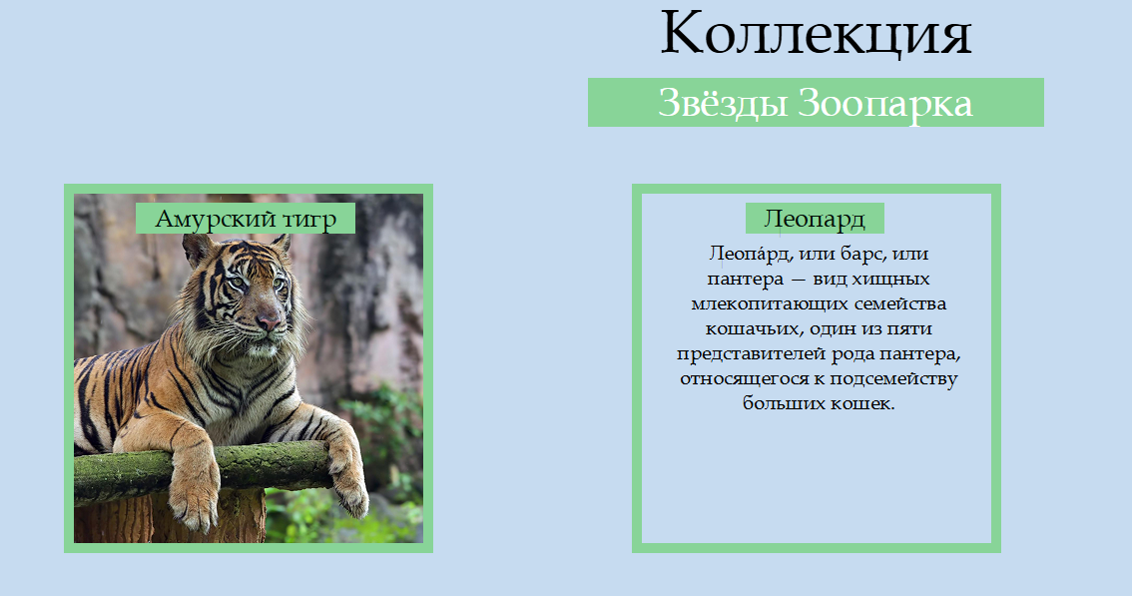
2.9 – пример галереи животных

2.7. Вывод

Минималистический веб-сайт в тёмно-зелёных тонах со шрифтом “Gemerald Regular”. С кнопками навигации, а также с событием, позволяющим узнать больше информации о выбранном животном. Написанный с помошью flexbox- вёрстки, что добавило ему, то есть сайту адаптивности.

3. Реализация структуры веб-сайта

3.1. Структура HTML-документа

Листинг главной страницы:

Header

<header>
<article class="navigation">
<figure class="logo">
<a href="index.html">
<img src="/Assets/Images/Logo.svg" alt="logo_tiger" />
<figcaption class="logo--text">WZ</figcaption>
</a>
</figure>
<nav class="nav">
<ul class="list">
<li><a href="about.html" class="list--item">О нас</a></li>
<li><a href="services.html" class="list--item">Услуги</a></li>
<li><a href="data.html" class="list--item">Коллекция</a></li>
<li><a href="tickets.html" class="list--item">Билеты</a></li>
</ul>
</nav>
<div class="time--block">
<img class="time--image" src="/Assets/Images/Time.svg" alt="Watch" />
<p class="time--text">
10:00-19:00 <br /><span class="time--text--span">Ежедневно</span>
</p>
</div>
</article>
</header>
3.1 – листинг header

Main
Листинг main будет размещен в Приложении В

Footer
Листинг footer будет размещен в Приложении В

Для блоков, которые будут повторятся на других веб-страницах использовался тег <article>, для меню использовал тег <nav> и <ul>, тег <nav> является семантическим тегом, который используется для создания меню сайта, а тег <ul>, потому что элементы тега <nav> представляют собой элементы списка. <figure> и <figcaption> для связывания картинки с её описанием. <div> для разбития страницы на блоки, <footer>, <main>, <header> - это так называемые подвал сайта, главная часть сайта и шапка сайта. <p> для текста, <a> для ссылок, <h1-6> - теги заголовков страниц. Остальные страницы содержат эти же теги.

3.2. Добавление таблиц стилей SCSS и CSS

Листинг SCSS и CSS главной страницы будет размещён в Приложении Г

3.3. Использование стандартов XML (SVG)

Листинг XML:

<?xml version="1.0" encoding="UTF-8" ?>
<?xml-stylesheet type="text/css" href="/css/data_xml.css" ?>
<collection >
<heading>
<collection--header>Коллекция</collection--header>
<header--subtitle>Звёзды Зоопарка</header--subtitle>
</heading>
<gallery--section_first>
<gallery--imgs--container>
<image1></image1>
<image--text1>Амурский тигр</image--text1>
</gallery--imgs--container>
<gallery--imgs--container>
<image2></image2>
<image--text2>Леопард</image--text2>
</gallery--imgs--container>
<gallery--imgs--container>
<image3></image3>
<image--text3>Гепард</image--text3>
</gallery--imgs--container>
3.2 – листинг XML

Дальше код повторяется, только текст меняется

3.4. Управление элементами DOM

Листинг Javascript:

const x = document.querySelector("image1");
const changes = document.getElementById("text1");
x.addEventListener("mouseenter", function () {
changes.classList.add("sen");
x.classList.add("invis");
});
x.addEventListener("mouseleave", function () {
changes.classList.remove("sen");
x.classList.remove("invis");
});
3.3 – листинг Javascript

Дальше всё повторяется

3.5. Выводы

В данном разделе вы можете ознакомится с листингом сайта, а также с пояснением.

4. Тестирование веб-сайта

4.1. Адаптивный дизайн веб-сайта

Пример:
Desktop-версия и Mobile-версия
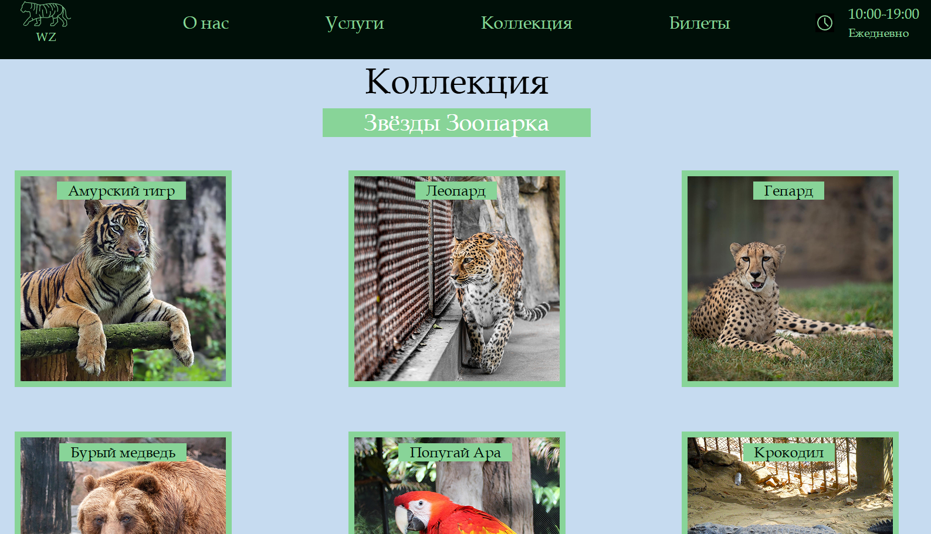
4.1 – Desktop-версия
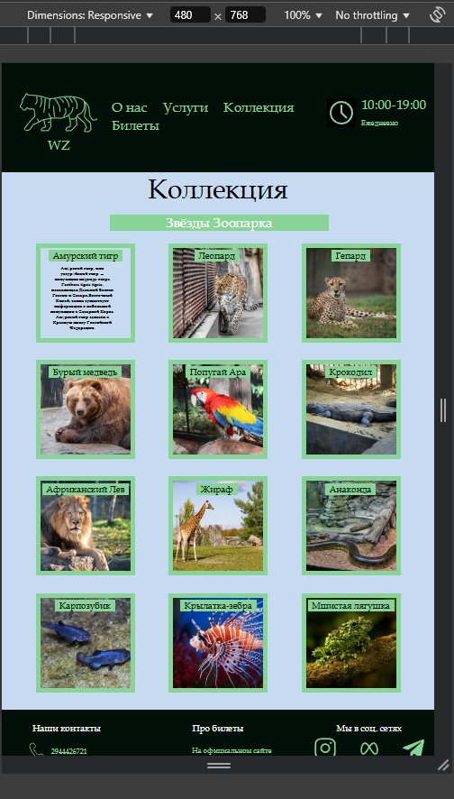
4.2 – Mobile-версия

4.2. Кроссбраузерность веб-сайта
Microsoft Edge
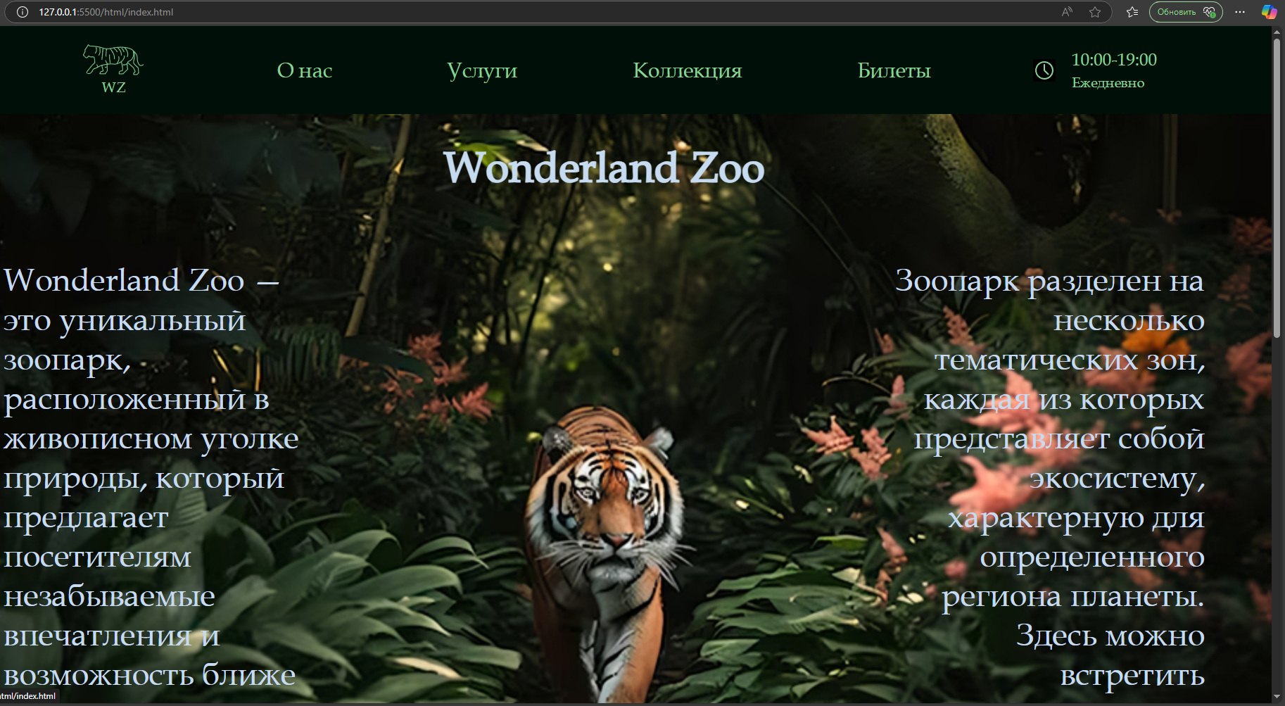
4.3 – веб-сайт в Microsoft Edge

Chrome
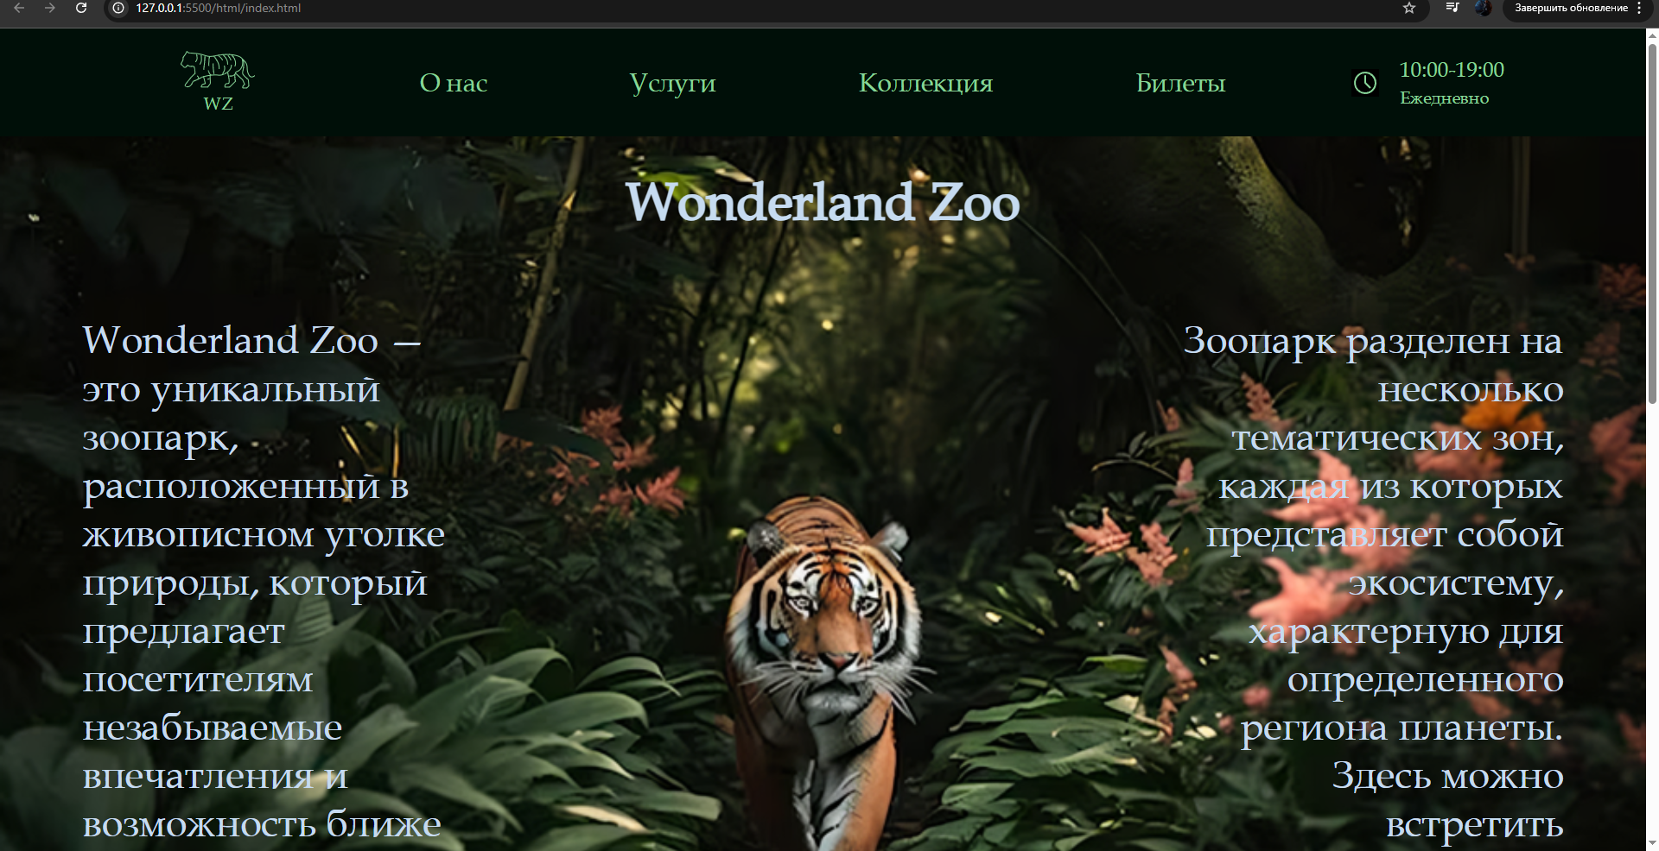
4.4 – веб-сайт в Chrome

4.3. Руководство пользователя
Пользователь может передвигаться по веб-сайту с помощью ссылок в header и footer:
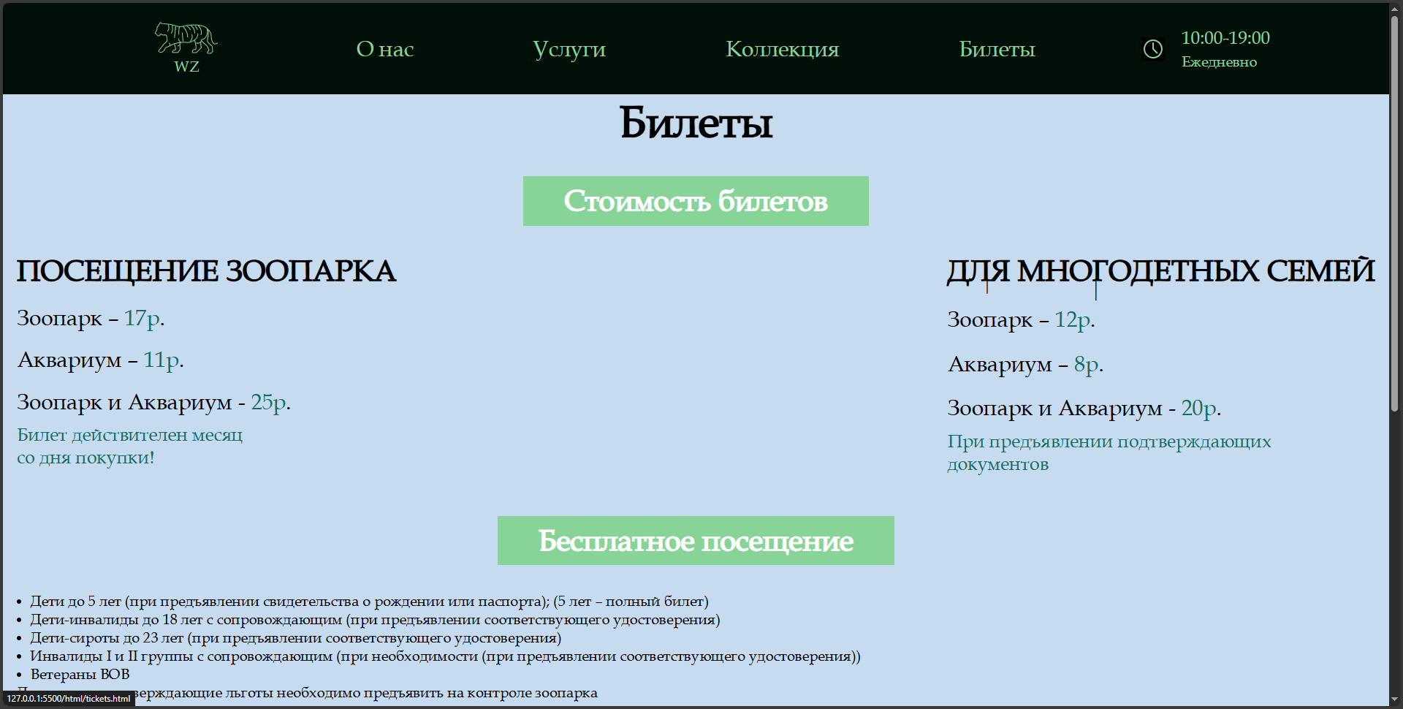
4.5 – страница “Билеты”

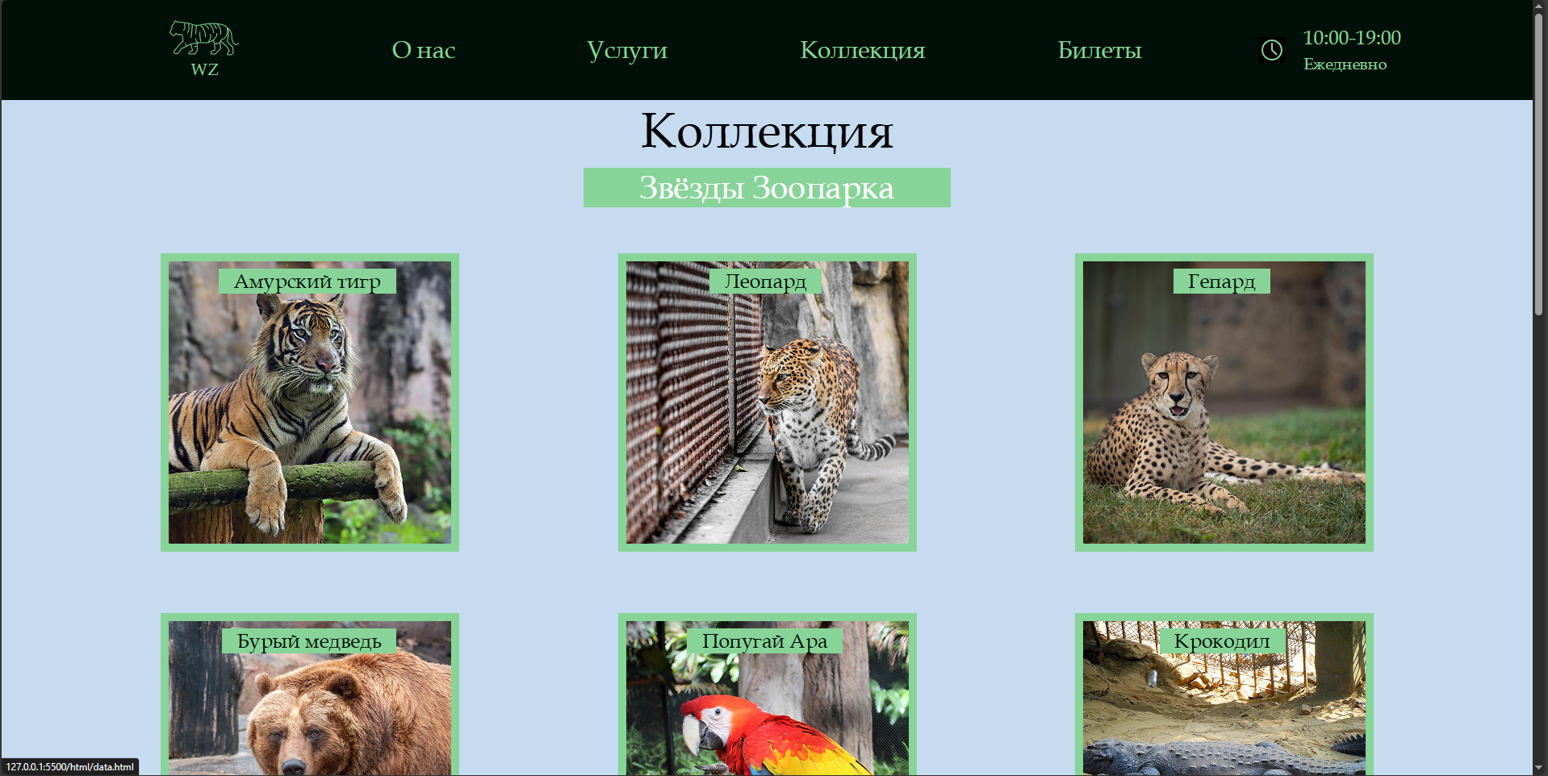
4.6 – страница “Коллекция”

Узнать больше о животном при наведении на картинку
С помощью страниц “О нас”, “Услуги”, “Билеты” пользователь может узнать больше о Зоопарке, а также узнать информацию о билетах, пример:

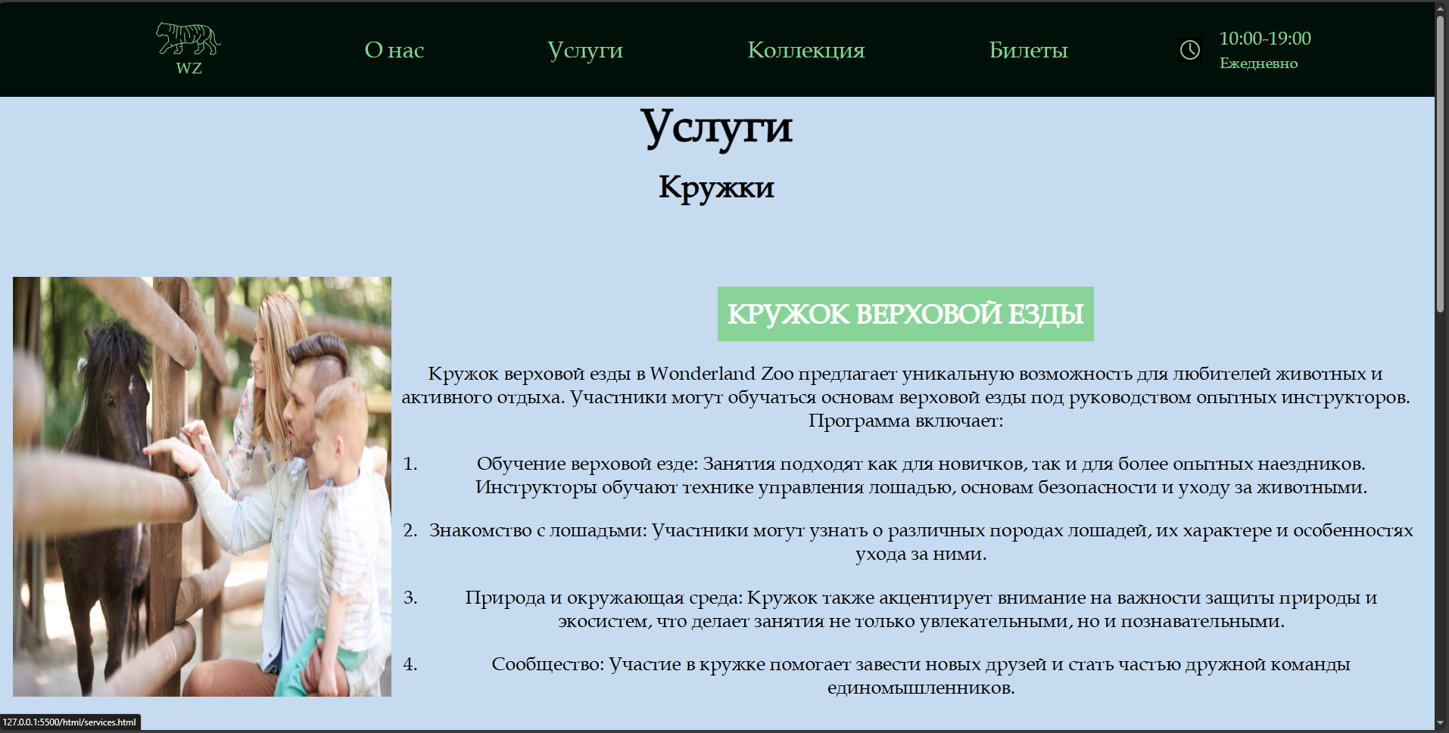
4.7 – страница “Услуги”

4.4. Выводы

Мною был разработан дизайн, макет веб-сайта, свёрстан веб-сайт, написаны стили и события, нарисовано лого, выбран шрифт, подобраны картинки.
Список использованных источников:
MDN Web Docs(https://developer.mozilla.org/en-US/),
Fontshare(https://fonts-online.ru/fonts/gemerald),
ColorPicker(https://imagecolorpicker.com/color-code/2596be),
Google images( https://images.google.com/ ),
Практикум по КЯР,
Мой GitHub https://github.com/Well-nigh,
Markup Validation Service (The W3C Markup Validation Service);

Проверка кода главной страницы с помощью Markup Validation Service
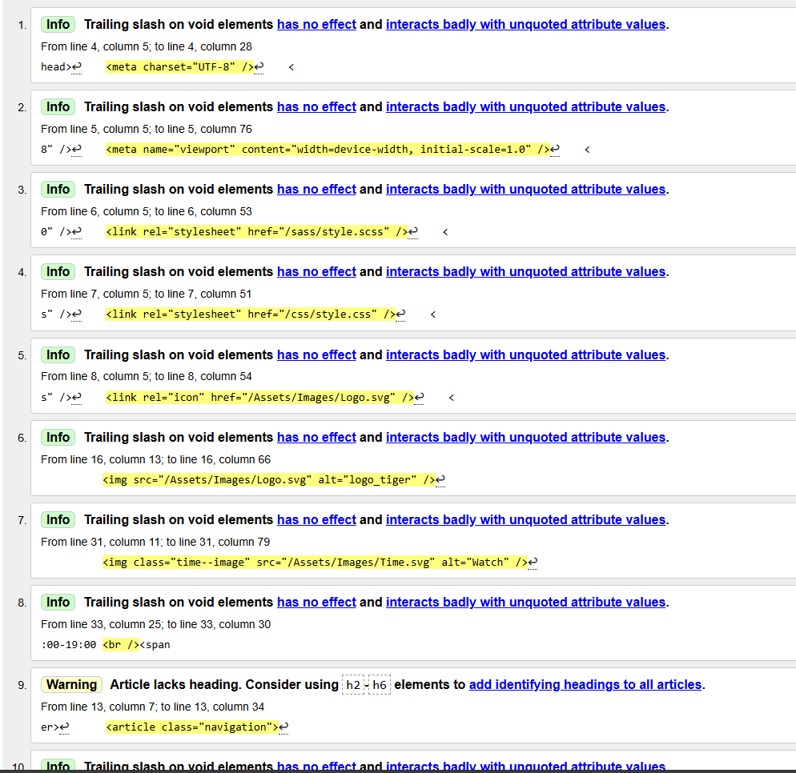
4.7 – проверка index.html

Приложение А Прототипы веб-страниц
Desktop-версия и Mobile-версия
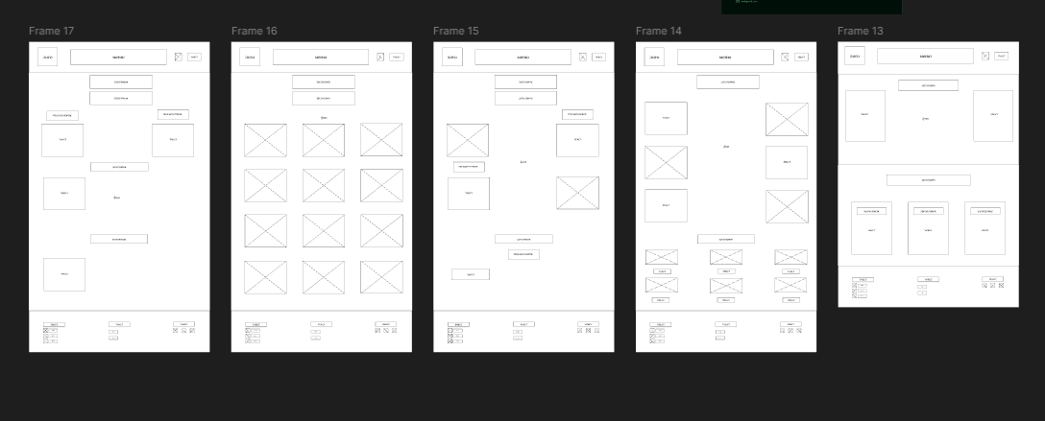
А – Desktop-версия

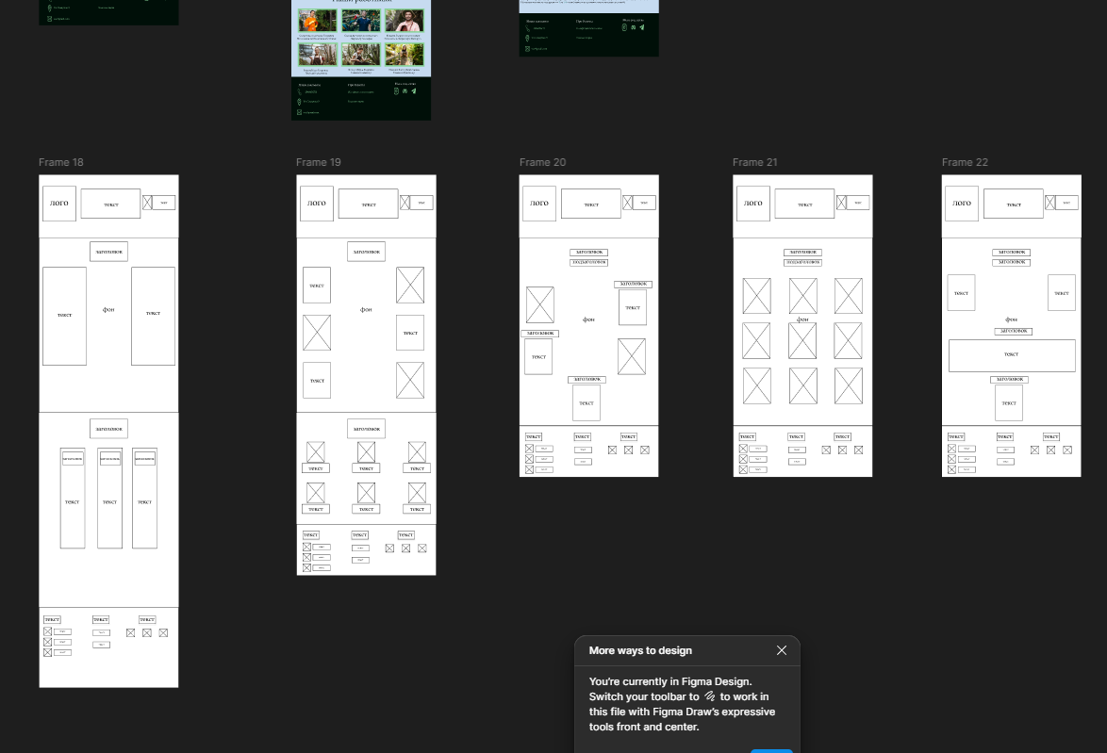
А – Mobile-версия

Приложение Б Макет структуры веб-сайта
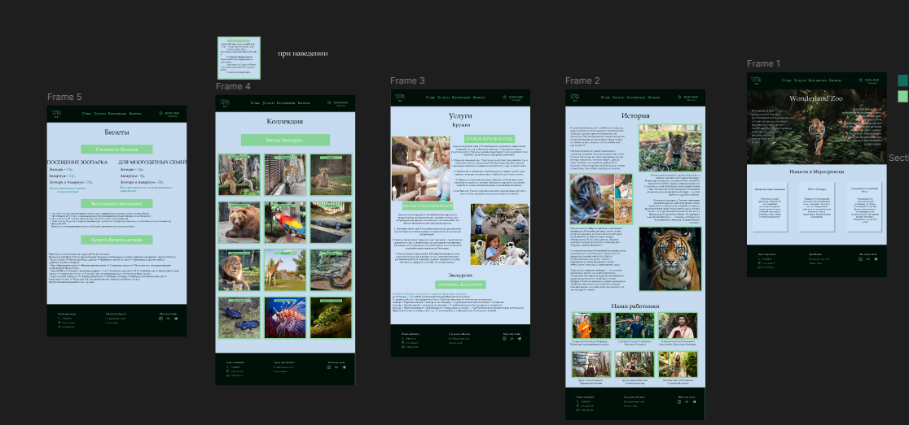
Б – Desktop-версия

Mobile-версия
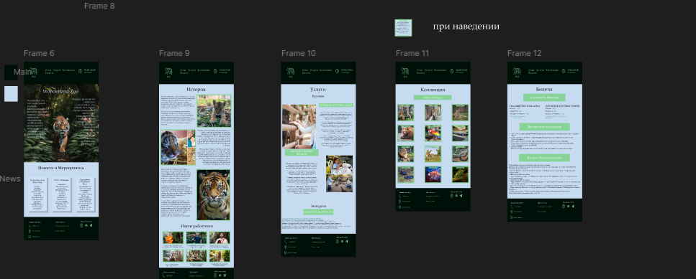
Б – Mobile-версия

Приложения В Листинг НТML-документа

<!DOCTYPE html>
<html lang="ru">
<head>
<meta charset="UTF-8" />
<meta name="viewport" content="width=device-width, initial-scale=1.0" />
<link rel="stylesheet" href="/sass/style.scss" />
<link rel="stylesheet" href="/css/style.css" />
<link rel="icon" href="/Assets/Images/Logo.svg" />
<title>Wonderland Zoo</title>
</head>
<body>
<header>
<article class="navigation">
<figure class="logo">
<a href="index.html">
<img src="/Assets/Images/Logo.svg" alt="logo_tiger" />
</a>
<figcaption>
<a href="index.html" class="logo--text">WZ</a>
</figcaption>
</figure>
<nav class="nav">
<ul class="list">
<li><a href="about.html" class="list--item">О нас</a></li>
<li><a href="services.html" class="list--item">Услуги</a></li>
<li><a href="data.html" class="list--item">Коллекция</a></li>
<li><a href="tickets.html" class="list--item">Билеты</a></li>
</ul>
</nav>
<div class="time--block">
<img class="time--image" src="/Assets/Images/Time.svg" alt="Watch" />
<p class="time--text">
10:00-19:00 <br /><span class="time--text--span">Ежедневно</span>
</p>
</div>
</article>
</header>
<main>
<section class="main--info">
<h1 class="main--title">Wonderland Zoo</h1>
<div class="main--text">
<p class="main--text--about">
Wonderland Zoo — это уникальный зоопарк, расположенный в живописном
уголке природы, который предлагает посетителям незабываемые
впечатления и возможность ближе познакомиться с разнообразием
животного мира.
</p>
<p class="main--text--about main--text--about2">
Зоопарк разделен на несколько тематических зон, каждая из которых
представляет собой экосистему, характерную для определенного региона
планеты. Здесь можно встретить экзотических животных из тропических
лесов.
</p>
</div>
</section>
<section class="news--block">
<h2 class="news--title">Новости и Мероприятия</h2>
<div class="news--block--info">
<div class="info--block">
<h3 class="news--block--title">Новорожденные Животные</h3>
<p class="news--block--text">
В нашем зоопарке радостное событие! На свет появились детеныши
амурского тигра и редкого вида попугаев. Приходите познакомиться с
ними в нашем питомнике!
</p>
</div>
<div class="info--block">
<h3 class="news--block--title">Ночь <br />в Зоопарке</h3>
<p class="news--block--text2">
Уникальное мероприятие для всей семьи! Проведите ночь в зоопарке,
участвуя в ночных экскурсиях и наблюдая за ночной жизнью животных.
Места ограничены, бронирование обязательно.
</p>
</div>
<div class="info--block">
<h3 class="news--block--title">Программа Сохранения Вида</h3>
<p class="news--block--text">
Wonderland Zoo запускает новую программу по охране исчезающих
видов. Мы будем сотрудничать с международными организациями для
защиты редких животных. Подробности на нашем сайте!
</p>
</div>
</div>
</section>
</main>
<footer>
<article class="footer--content">
<div class="content--item">
<p class="item--header">Наши контакты</p>
<figure class="item--img-text">
<img src="/Assets/Images/Telephone.svg" alt="telephone" />
<figcaption class="item--img--text">2944426721 <br /></figcaption>
</figure>
<figure class="item--img-text">
<img src="/Assets/Images/GeoPoint.svg" alt="" />
<figcaption class="item--img--text">Ул.Сахарная 9</figcaption>
</figure>
<figure class="item--img-text">
<img src="/Assets/Images/Letter.svg" alt="" />
<figcaption class="item--img--text">wz@gmail.com</figcaption>
</figure>
</div>
<div class="content--item">
<p class="item--header">Про билеты</p>
<div class="item--tickets--info">
<a class="item--link" href="tickets.html">На официальном сайте</a>
<p class="tickets--text">В кассах парка</p>
</div>
</div>
<div class="content--item">
<p class="item--header">Мы в соц. сетях</p>
<div class="item--social-net">
<a href="https://www.instagram.com/minsk_zoo_official"
><img src="/Assets/Images/Instagram.svg" alt=""
/></a>
<a href="https://www.facebook.com/Minskzoo"
><img src="/Assets/Images/Meta.svg" alt=""
/></a>
<a href="https://vk.com/minskzooby"
><img src="/Assets/Images/Telegram.svg" alt=""
/></a>
</div>
</div>
</article>
</footer>
</body>
</html>

В – листинг HTML

Приложение Г Листинг SCSS и CSS

@font-face {
font-family: "Gemerald Regular";
font-style: normal;
font-weight: normal;
src: local("Gemerald Regular"),
url("/Assets/Fonts/gemerald-webfont/Gemerald.woff") format("woff");
}
* {
margin: 0;
padding: 0;
}
body {
width: 100%;
font-family: "Gemerald Regular";
}
ul {
list-style: none;
display: inline-flex;
}
a {
text-decoration: none;
color: #fff;
}
header {
background-color: #000f08;
width: 100%;
height: 125px;
align-items: center;
justify-content: space-between;
display: flex;
.navigation {
display: inline-flex;
width: 98%;
padding-left: 1%;
padding-right: 1%;
.logo {
display: flex;
flex-direction: column;
align-items: center;
flex-basis: 25%;
.logo--text {
font-size: 20px;
color: #88d498;
text-align: center;
}
@media (min-width: 480px) and (max-width: 768px) {
.logo--text {
font-size: 15px;
}
}
}
@media (min-width: 480px) and (max-width: 768px) {
.logo {
width: 112px;
height: 50px;
padding-top: 20px;
padding-bottom: 22px;
}
}
.nav {
flex-basis: 50%;

display: flex;
align-items: center;
justify-content: space-between;

.list {
display: inline-flex;
flex-wrap: wrap;
justify-content: space-between;
width: 100%;
.list--item {
display: flex;
font-size: 30px;
color: #88d498;
}

@media (min-width: 480px) and (max-width: 768px) {
.list--item {
font-size: 15px;
}
}
}
@media (min-width: 480px) and (max-width: 768px) {
.list {
gap: 2px;
flex-wrap: wrap;
width: 202px;
}
}
}
.time--block {
display: flex;
justify-content: center;
align-items: center;
flex-basis: 25%;
.time--text {
color: #88d498;
font-size: 25px;
padding-left: 5%;
.time--text--span {
font-size: 20px;
}
}
}
@media (min-width: 480px) and (max-width: 768px) {
.time--block {
width: 111px;
height: 32px;
padding-top: 26px;
.time--text {
font-size: 15px;
.time--text--span {
font-size: 8px;
}
}
}
.time--image {
height: 32px;
width: 25px;
}
}
}
}
main {
width: 100%;
.main--info {
background-image: url(/Assets/Images/main_image.png);
background-size: 100%;

background-repeat: no-repeat;
}
}
.main--title {
text-align: center;
color: #c6dbf0;
font-size: 60px;
padding-top: 2%;
padding-bottom: 5%;
}
@media (min-width: 480px) and (max-width: 768px) {
.main--title {
font-size: 30px;
padding-bottom: 0%;
}
}
.main--info {
height: 1000px;
}
@media (min-width: 480px) and (max-width: 768px) {
.main--info {
height: 216px;
}
}
.main--text {
display: flex;
justify-content: space-between;
.main--text--about {
padding-left: 5%;
padding-right: 5%;
color: #c6dbf0;
font-size: 45px;
flex-basis: 25%;
display: flex;
flex-wrap: wrap;
}
.main--text--about2 {
text-align: right;
}
@media (min-width: 480px) and (max-width: 768px) {
.main--text--about,
.main--text--about2 {
font-size: 15px;
flex-basis: 40%;
}
}
}

.news--block {
width: 100%;
height: 691px;
background-color: #c6dbf0;
.news--title {
font-size: 50px;
text-align: center;
padding-top: 3%;
color: #000f08;
}
@media (min-width: 480px) and (max-width: 768px) {
.news--title {
font-size: 25px;
}
}
.news--block--info {
padding-top: 2%;
display: flex;
justify-content: space-around;
flex-wrap: wrap;
.info--block {
flex-basis: 25%;
height: 430px;
background-color: #c6dbf0;
box-shadow: 4px 2px 6px 0 #000000;
.news--block--title {
padding-top: 5%;
font-size: 30px;
text-align: center;
}
@media (min-width: 480px) and (max-width: 768px) {
.news--block--title {
font-size: 12px;
}
}
.news--block--text2 {
padding: 7%;
font-size: 25px;
text-align: center;
vertical-align: middle;
}
@media (min-width: 480px) and (max-width: 768px) {
.news--block--text2 {
font-size: 10px;
padding: 12%;
}
}
.news--block--text {
padding: 15%;
font-size: 25px;
text-align: center;
vertical-align: middle;
}
@media (min-width: 480px) and (max-width: 768px) {
.news--block--text {
font-size: 10px;
padding: 12%;
}
}
}
@media (min-width: 480px) and (max-width: 768px) {
.info--block {
height: 222px;
width: 120px;
}
}
}
}
@media (min-width: 480px) and (max-width: 768px) {
.news--block {
height: 304px;
}
}
footer {
width: 100%;
height: 280px;
background-color: #000f08;
.footer--content {
display: flex;
justify-content: space-between;
flex-wrap: wrap;
.content--item {
flex-basis: 30%;
padding-top: 3%;
justify-content: center;
.item--header {
font-size: 20px;
color: #fff;
text-align: center;
}
@media (min-width: 480px) and (max-width: 768px) {
.item--header {
font-size: 10px;
}
}
.item--img-text {
display: flex;
align-items: center;
padding-top: 3%;
margin-left: 36%;
.item--img--text {
color: #88d498;
padding-left: 2%;
}

@media (min-width: 480px) and (max-width: 768px) {
.item--img--text {
font-size: 8px;
}
}
}
@media (min-width: 480px) and (max-width: 768px) {
.item--img-text {
width: 62px;
height: 24px;
margin-left: 20%;
padding-top: 5%;
gap: 5px;
}
.item--img-text img {
width: 62px;
height: 20px;
}
}
}
.item--tickets--info {
align-items: center;
padding-top: 4%;
margin-left: 40%;
.item--link {
color: #88d498;
font-size: 16px;
}
@media (min-width: 480px) and (max-width: 768px) {
.item--link {
font-size: 8px;
}
}
.tickets--text {
color: #88d498;
padding-top: 8%;
font-size: 16px;
}
@media (min-width: 480px) and (max-width: 768px) {
.tickets--text {
font-size: 8px;
}
}
}
@media (min-width: 480px) and (max-width: 768px) {
.item--tickets--info {
margin-left: 30%;
}
}
.item--social-net {
justify-content: center;
padding-top: 3%;
display: flex;
gap: 25px;
}
@media (min-width: 480px) and (max-width: 768px) {
.item--social-net img {
height: 24px;
width: 24px;
}
}
}
}
@media (min-width: 480px) and (max-width: 768px) {
footer {
height: 150px;
}
}

Г – листинг SCSS

@font-face {
font-family: "Gemerald Regular";
font-style: normal;
font-weight: normal;
src: local("Gemerald Regular"), url("/Assets/Fonts/gemerald-webfont/Gemerald.woff") format("woff");
}
* {
margin: 0;
padding: 0;
}

body {
width: 100%;
font-family: "Gemerald Regular";
}

ul {
list-style: none;
display: inline-flex;
}

a {
text-decoration: none;
color: #fff;
}

header {
background-color: #000f08;
width: 100%;
height: 125px;
align-items: center;
justify-content: space-between;
display: flex;
}
header .navigation {
display: inline-flex;
width: 98%;
padding-left: 1%;
padding-right: 1%;
}
header .navigation .logo {
display: flex;
flex-direction: column;
align-items: center;
flex-basis: 25%;
}
header .navigation .logo .logo--text {
font-size: 20px;
color: #88d498;
text-align: center;
}
@media (min-width: 480px) and (max-width: 768px) {
header .navigation .logo .logo--text {
font-size: 15px;
}
}
@media (min-width: 480px) and (max-width: 768px) {
header .navigation .logo {
width: 112px;
height: 50px;
padding-top: 20px;
padding-bottom: 22px;
}
}
header .navigation .nav {
flex-basis: 50%;
display: flex;
align-items: center;
justify-content: space-between;
}
header .navigation .nav .list {
display: inline-flex;
flex-wrap: wrap;
justify-content: space-between;
width: 100%;
}
header .navigation .nav .list .list--item {
display: flex;
font-size: 30px;
color: #88d498;
}
@media (min-width: 480px) and (max-width: 768px) {
header .navigation .nav .list .list--item {
font-size: 15px;
}
}
@media (min-width: 480px) and (max-width: 768px) {
header .navigation .nav .list {
gap: 2px;
flex-wrap: wrap;
width: 202px;
}
}
header .navigation .time--block {
display: flex;
justify-content: center;
align-items: center;
flex-basis: 25%;
}
header .navigation .time--block .time--text {
color: #88d498;
font-size: 25px;
padding-left: 5%;
}
header .navigation .time--block .time--text .time--text--span {
font-size: 20px;
}
@media (min-width: 480px) and (max-width: 768px) {
header .navigation .time--block {
width: 111px;
height: 32px;
padding-top: 26px;
}
header .navigation .time--block .time--text {
font-size: 15px;
}
header .navigation .time--block .time--text .time--text--span {
font-size: 8px;
}
header .navigation .time--image {
height: 32px;
width: 25px;
}
}

main {
width: 100%;
}
main .main--info {
background-image: url(/Assets/Images/main_image.png);
background-size: 100%;
background-repeat: no-repeat;
}

.main--title {
text-align: center;
color: #c6dbf0;
font-size: 60px;
padding-top: 2%;
padding-bottom: 5%;
}

@media (min-width: 480px) and (max-width: 768px) {
.main--title {
font-size: 30px;
padding-bottom: 0%;
}
}
.main--info {
height: 1000px;
}

@media (min-width: 480px) and (max-width: 768px) {
.main--info {
height: 216px;
}
}
.main--text {
display: flex;
justify-content: space-between;
}
.main--text .main--text--about {
padding-left: 5%;
padding-right: 5%;
color: #c6dbf0;
font-size: 45px;
flex-basis: 25%;
display: flex;
flex-wrap: wrap;
}
.main--text .main--text--about2 {
text-align: right;
}
@media (min-width: 480px) and (max-width: 768px) {
.main--text .main--text--about,
.main--text .main--text--about2 {
font-size: 15px;
flex-basis: 40%;
}
}

.news--block {
width: 100%;
height: 691px;
background-color: #c6dbf0;
}
.news--block .news--title {
font-size: 50px;
text-align: center;
padding-top: 3%;
color: #000f08;
}
@media (min-width: 480px) and (max-width: 768px) {
.news--block .news--title {
font-size: 25px;
}
}
.news--block .news--block--info {
padding-top: 2%;
display: flex;
justify-content: space-around;
flex-wrap: wrap;
}
.news--block .news--block--info .info--block {
flex-basis: 25%;
height: 430px;
background-color: #c6dbf0;
box-shadow: 4px 2px 6px 0 #000000;
}
.news--block .news--block--info .info--block .news--block--title {
padding-top: 5%;
font-size: 30px;
text-align: center;
}
@media (min-width: 480px) and (max-width: 768px) {
.news--block .news--block--info .info--block .news--block--title {
font-size: 12px;
}
}
.news--block .news--block--info .info--block .news--block--text2 {
padding: 7%;
font-size: 25px;
text-align: center;
vertical-align: middle;
}
@media (min-width: 480px) and (max-width: 768px) {
.news--block .news--block--info .info--block .news--block--text2 {
font-size: 10px;
padding: 12%;
}
}
.news--block .news--block--info .info--block .news--block--text {
padding: 15%;
font-size: 25px;
text-align: center;
vertical-align: middle;
}
@media (min-width: 480px) and (max-width: 768px) {
.news--block .news--block--info .info--block .news--block--text {
font-size: 10px;
padding: 12%;
}
}
@media (min-width: 480px) and (max-width: 768px) {
.news--block .news--block--info .info--block {
height: 222px;
width: 120px;
}
}

@media (min-width: 480px) and (max-width: 768px) {
.news--block {
height: 304px;
}
}
footer {
width: 100%;
height: 280px;
background-color: #000f08;
}
footer .footer--content {
display: flex;
justify-content: space-between;
flex-wrap: wrap;
}
footer .footer--content .content--item {
flex-basis: 30%;
padding-top: 3%;
justify-content: center;
}
footer .footer--content .content--item .item--header {
font-size: 20px;
color: #fff;
text-align: center;
}
@media (min-width: 480px) and (max-width: 768px) {
footer .footer--content .content--item .item--header {
font-size: 10px;
}
}
footer .footer--content .content--item .item--img-text {
display: flex;
align-items: center;
padding-top: 3%;
margin-left: 36%;
}
footer .footer--content .content--item .item--img-text .item--img--text {
color: #88d498;
padding-left: 2%;
}
@media (min-width: 480px) and (max-width: 768px) {
footer .footer--content .content--item .item--img-text .item--img--text {
font-size: 8px;
}
}
@media (min-width: 480px) and (max-width: 768px) {
footer .footer--content .content--item .item--img-text {
width: 62px;
height: 24px;
margin-left: 20%;
padding-top: 5%;
gap: 5px;
}
footer .footer--content .content--item .item--img-text img {
width: 62px;
height: 20px;
}
}
footer .footer--content .item--tickets--info {
align-items: center;
padding-top: 4%;
margin-left: 40%;
}
footer .footer--content .item--tickets--info .item--link {
color: #88d498;
font-size: 16px;
}
@media (min-width: 480px) and (max-width: 768px) {
footer .footer--content .item--tickets--info .item--link {
font-size: 8px;
}
}
footer .footer--content .item--tickets--info .tickets--text {
color: #88d498;
padding-top: 8%;
font-size: 16px;
}
@media (min-width: 480px) and (max-width: 768px) {
footer .footer--content .item--tickets--info .tickets--text {
font-size: 8px;
}
}
@media (min-width: 480px) and (max-width: 768px) {
footer .footer--content .item--tickets--info {
margin-left: 30%;
}
}
footer .footer--content .item--social-net {
justify-content: center;
padding-top: 3%;
display: flex;
gap: 25px;
}
@media (min-width: 480px) and (max-width: 768px) {
footer .footer--content .item--social-net img {
height: 24px;
width: 24px;
}
}

@media (min-width: 480px) and (max-width: 768px) {
footer {
height: 150px;
}
}/*# sourceMappingURL=style.css.map */
Г – листинг CSS

Приложение Д Листинг XML-файлов

<?xml version="1.0" encoding="UTF-8" ?>
<?xml-stylesheet type="text/css" href="/css/data_xml.css" ?>
<collection >
<heading>
<collection--header>Коллекция</collection--header>
<header--subtitle>Звёзды Зоопарка</header--subtitle>
</heading>
<gallery--section_first>
<gallery--imgs--container>
<image1></image1>
<image--text1>Амурский тигр</image--text1>
</gallery--imgs--container>
<gallery--imgs--container>
<image2></image2>
<image--text2>Леопард</image--text2>
</gallery--imgs--container>
<gallery--imgs--container>
<image3></image3>
<image--text3>Гепард</image--text3>
</gallery--imgs--container>
</gallery--section_first>
<gallery--section_second>
<gallery--imgs--container>
<image4></image4>
<image--text4>Бурый медведь</image--text4>
</gallery--imgs--container>
<gallery--imgs--container>
<image5></image5>
<image--text5>Попугай Ара</image--text5>
</gallery--imgs--container>
<gallery--imgs--container>
<image6></image6>
<image--text6>Крокодил</image--text6>
</gallery--imgs--container>
</gallery--section_second>
<gallery--section_third>
<gallery--imgs--container>
<image7></image7>
<image--text7>Африканский Лев</image--text7>
</gallery--imgs--container>
<gallery--imgs--container>
<image8></image8>
<image--text8>Жираф</image--text8>
</gallery--imgs--container>
<gallery--imgs--container>
<image9></image9>
<image--text9>Анаконда</image--text9>
</gallery--imgs--container>
</gallery--section_third>
<gallery--section_fourth>
<gallery--imgs--container>
<image10></image10>
<image--text10>Карпозубик</image--text10>
</gallery--imgs--container>
<gallery--imgs--container>
<image11></image11>
<image--text11>Крылатка-зебра</image--text11>
</gallery--imgs--container>
<gallery--imgs--container>
<image12></image12>
<image--text12>Мшистая лягушка</image--text12>
</gallery--imgs--container>
</gallery--section_fourth>
</collection>
Д – листинг XML

Приложение Е Листинг SVG

SVG картинки загружены с помощью тега <img>.

Приложение Ж Листинг JavaScript

const x = document.querySelector("image1");
const changes = document.getElementById("text1");
x.addEventListener("mouseenter", function () {
changes.classList.add("sen");
x.classList.add("invis");
});
x.addEventListener("mouseleave", function () {
changes.classList.remove("sen");
x.classList.remove("invis");
});
const x2 = document.querySelector("image2");
const changes2 = document.getElementById("text2");
x2.addEventListener("mouseenter", function () {
changes2.classList.add("sen");
x2.classList.add("invis");
});
x2.addEventListener("mouseleave", function () {
changes2.classList.remove("sen");
x2.classList.remove("invis");
});
const x3 = document.querySelector("image3");
const changes3 = document.getElementById("text3");
x3.addEventListener("mouseenter", function () {
changes3.classList.add("sen");
x3.classList.add("invis");
});
x3.addEventListener("mouseleave", function () {
changes3.classList.remove("sen");
x3.classList.remove("invis");
});
const x4 = document.querySelector("image4");
const changes4 = document.getElementById("text4");
x4.addEventListener("mouseenter", function () {
changes4.classList.add("sen");
x4.classList.add("invis");
});
x4.addEventListener("mouseleave", function () {
changes4.classList.remove("sen");
x4.classList.remove("invis");
});
const x5 = document.querySelector("image5");
const changes5 = document.getElementById("text5");
x5.addEventListener("mouseenter", function () {
changes5.classList.add("sen");
x5.classList.add("invis");
});
x5.addEventListener("mouseleave", function () {
changes5.classList.remove("sen");
x5.classList.remove("invis");
});
const x6 = document.querySelector("image6");
const changes6 = document.getElementById("text6");
x6.addEventListener("mouseenter", function () {
changes6.classList.add("sen");
x6.classList.add("invis");
});
x6.addEventListener("mouseleave", function () {
changes6.classList.remove("sen");
x6.classList.remove("invis");
});
const x7 = document.querySelector("image7");
const changes7 = document.getElementById("text7");
x7.addEventListener("mouseenter", function () {
changes7.classList.add("sen");
x7.classList.add("invis");
});
x7.addEventListener("mouseleave", function () {
changes7.classList.remove("sen");
x7.classList.remove("invis");
});
const x8 = document.querySelector("image8");
const changes8 = document.getElementById("text8");
x8.addEventListener("mouseenter", function () {
changes8.classList.add("sen");
x8.classList.add("invis");
});
x8.addEventListener("mouseleave", function () {
changes8.classList.remove("sen");
x8.classList.remove("invis");
});
const x9 = document.querySelector("image9");
const changes9 = document.getElementById("text9");
x9.addEventListener("mouseenter", function () {
changes9.classList.add("sen");
x9.classList.add("invis");
});
x9.addEventListener("mouseleave", function () {
changes9.classList.remove("sen");
x9.classList.remove("invis");
});
const x10 = document.querySelector("image10");
const changes10 = document.getElementById("text10");
x10.addEventListener("mouseenter", function () {
changes10.classList.add("sen");
x10.classList.add("invis");
});
x10.addEventListener("mouseleave", function () {
changes10.classList.remove("sen");
x10.classList.remove("invis");
});
const x11 = document.querySelector("image11");
const changes11 = document.getElementById("text11");
x11.addEventListener("mouseenter", function () {
changes11.classList.add("sen");
x11.classList.add("invis");
});
x11.addEventListener("mouseleave", function () {
changes11.classList.remove("sen");
x11.classList.remove("invis");
});
const x12 = document.querySelector("image12");
const changes12 = document.getElementById("text12");
x12.addEventListener("mouseenter", function () {
changes12.classList.add("sen");
x12.classList.add("invis");
});
x12.addEventListener("mouseleave", function () {
changes12.classList.remove("sen");
x12.classList.remove("invis");
});
Ж – листинг Javascript

